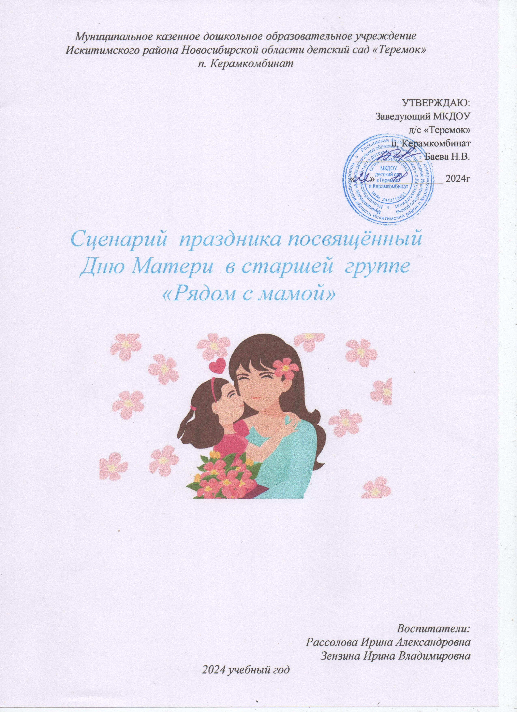
Муниципальное казенное дошкольное образовательное учреждение Искитимского района Новосибирской области детский сад «Теремок» п. Керамкомбинат

УТВЕРЖДАЮ: Заведующий МКДОУ д/с «Теремок» п. Керамкомбинат _____________ Баева Н.В.
«___» _____________ 2024г

Сценарий праздника посвящённый Дню Матери в старшей группе

«Рядом с мамой»

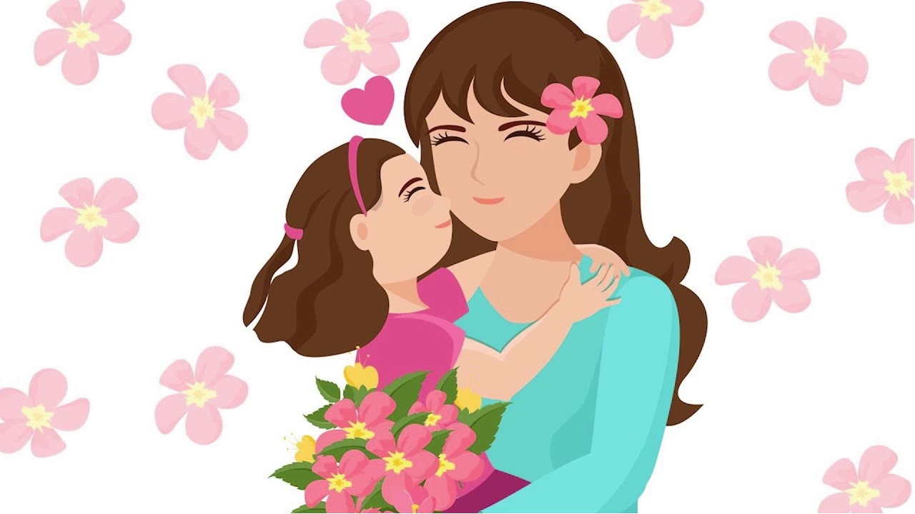

Воспитатели:
Рассолова Ирина Александровна
Зензина Ирина Владимировна
2024 учебный год

Цель: создать праздничное настроение, способствовать становлению положительных отношений между ребенком и мамой.
Задачи:
- Воспитывать любовь и уважение к матери и побуждать детей сделать приятное маме своими стихами, песнями, танцами.
- Формировать гуманные межличностные отношения дошкольников со сверстниками и с взрослыми.
- Развивать эмоциональную и нравственную сферу ребёнка.

Предварительная работа:
-подборка стихотворений, конкурсов, игр для детей и взрослых;
-подборка музыкального репертуара;
-выполнение коллективной работы на тему «Мама - самая, самая»;
-выполнение подарков «Открытка для мамы»;
-оформление фотовыставки: «Лучше всех на свете мамочка моя»

Ход мероприятия
Звучит песня о маме дети спокойно входят в зал (встают полукругом) Песня «Мамантёнка»

Ведущий: Здравствуйте дорогие мамы и бабушки. Мы рады приветствовать Вас в этот замечательный день.
Ведущий:
Почему сегодня в зале
Так нарядно и светло?
Дети:
Потому что скажем прямо:
«Время праздника пришло!»

Ведущий:
День Матери – праздник особый, Отмечаем его в ноябре: Зимы ожидает природа И слякоть ещё на дворе, Но мы дорогим нашим мамам Подарим весёлый концерт! Добра и улыбок желаем Огромный вам детский-ПРИВЕТ!
Ведущий: Эта песня звучит для вас дорогие мамы

Песня «Ах, какая мама»

Ведущий: А сейчас дорогие мама дети прочтут для вас стихи..

Стихи

Нынче праздник! Нынче праздник!
Праздник наших милых мам!
Этот самый добрый праздник,
Осенью приходит к нам.

Это праздник послушанья!
Поздравленья и цветов,
Прилежанья, обожанья.
Праздник самых лучших слов.

Дорогая мамочка, мамуля,
Хорошо, что праздник мамы есть.
Я тебя люблю, моя родная,
Ты на свете лучше всех.

Сегодня солнышко умылось,
На небе весело взошло,
Вся природа изменилась,
Время праздника пришло!

Ведущий:
Для каждого ребенка его мама - самая красивая, самая добрая, самая любимая. Нет прекраснее ее глаз, ласковее ее рук, нежнее ее голоса.
Ведущий:
- Сколько ночей вы провели у детских кроваток. Едва услышав плач, вскакивали с постели. Поэтому вы легко узнаете голос вашего ребенка, давайте мы это проверим. А сейчас мы поиграем с вами в игру.
Игра «Узнай по голосу»
Дети встают в круг, взявшись за руки, мамы врассыпную стоят в кругу, закрыв глаза. Дети идут по кругу со словами:
Мы по кругу идем, мамочку свою зовем,
Мамочка ты угадай, кто позвал тебя, узнай.
Ребенок говорит: «Мама!», мама должна узнать голос своего ребенка.
Сели
Ведущий: Мамочкина сейчас наши мальчики поздравят вас «шуточными стихами»
Шуточные стихи. мальчики
Дома очень много дел.
Маме я помочь хотел.
Вымыл пол окрошкой,
И подмёл немножко.
Спрятал под диван игрушки,
Вынул перья из подушки,
Куклу кашей накормил,
Молоком цветы полил,
Постирал носки в кефире,
И развесил по квартире.
Я заштопал скотчем платье,
Пыль я выбил из кровати,
Разложил в тарелки мёд...
Пусть мамуля отдохнет!

А когда с работы мама Вечером домой придёт, Будет очень, очень рада Слов от, счастья не найдёт.
Вед. А теперь мамам придётся вспомнить, как они играют с детьми в сказки. Но прежде, чем поиграть в сказку, мы вспомним некоторые из них. Нужно продолжить фразу:
- Колобок — я от дедушки ушел – (я от бабушки ушел)
- курочка Ряба — снесу ему еще одно яичко, (да не простое, а – золотое)
- Иван Царевич – избушка, избушка, повернись (к лесу задом — ко мне передом)
-Кто, кто в теремочке живет – (кто, кто в невысоком живет)
- Лети, лети лепесток – (через запад на восток)
- Я ль на свете всех милее, всех румяней и…(белее)
Вед. Сказки вспомнили, а теперь сами в них поиграем.

Конкурс «Играем в сказку».
На журнальном столике разложены: венок или корона Осени, корона для Принцессы, деревянные ложки, деревянная лошадка. Мамы по очереди тянут жребий, выясняя, какую роль каждая из них будет играть: Осени, Ветерка, Дождика, Листочков, Волка, Собака, Принцессы, Принца на Коне.
Вед. Мамы знают, кого им предстоит изобразить в нашей сказке. Сейчас попрошу их взять со стола предметы, которые им понадобятся. Каждая участница конкурса в нужном месте будет изображать действия своего персонажа.
Сказка. Пришла Осень. Робко подул ветерок, пошел сильный осенний дождик, деревья зашелестели листочками и опали. Далеко в лесу завыл голодный Волк. В ответ яростно залаяла Собака. А в красивом замке горько плакала Принцесса: ее не пустили на бал. Вдруг издалека послышался топот копыт, это приехал Принц. Он посадил принцессу на коня, и они поскакали на бал.

Песня «Улыбка мама»

Вед. Поиграли, а теперь нужно что-то приготовить поесть? Вот вопрос, а что? А мы сварим кашу! Только я мам спрошу, из чего же готовят её.

Игра «Варим кашу» (с родителями) (нужно говорить «да» или «нет»)
«Сорока – белобока» задумала кашу варить, чтоб деток накормить.
На рынок пошла и вот, что взяла:
Парное молоко – да!
Куриное яйцо – нет!
Манная крупа – да!
Капусты кочан – нет!
Соленый огурец – нет!
Мясной холодец – нет!
Сахар да соль – да!
Белая фасоль – нет!
Масло топленое – да!
Рыбка соленная – нет!
Лавровый лист – нет!
Китайский рис – да!
Чернослив да изюм – да!
Шоколадный лу-кум – нет!
Перец болгарский – нет!
Соус татарский – нет!
Клубничное варенье – да!
Бисквитное печенье – нет!

Вед. Примерно все эти ингредиенты и возьмём для приготовления каши. А кашу кто нам сварит?
Вед. А кашу сварят наши дети.
Танец «Варись, кашка!»

Вед. Мамочку мы поздравляем и стихи для неё мы читаем

Мама — это небо!
Мама — это свет!
Мама — это счастье!
Мамы лучше нет!

.Мама — это сказка!
Мама — это смех!
Мама — это ласка!
Мамы любят всех!

Мама улыбнется,
Мама погрустит,
Мама пожалеет,
Мама и простит.

Мама — осень золотая,
Мама — самая родная,
Мама — это доброта,
Мама выручит всегда!

Мама, нет тебя дороже,
Мама все на свете может,
Мам сегодня поздравляем,
Мамам счастья мы желаем.

Баба-звездочка моя, Не могу я без тебя, На тебя я все смотрю Наглядеться не могу.
Ведущий: К сожалению наше развлечение подходит к концу.
стихи
Мы наш праздник завершаем, Милым мамам пожелаем, Чтобы мамы не старели, Молодели, хорошели!
Пусть невзгоды и печали Обойдут вас стороной. Чтобы каждый день недели Был для вас как выходной.
Песня «Зореньки краше»

Вед.2 Праздник наш уже окончен, что же нам ещё сказать?
Разрешите на прощанье вам здоровья пожелать
Не старейте, не болейте, не грустите никогда!
Дети и Вед. Вот такими молодыми оставайтесь навсегда!
(вручение подарков)
Фотосессия
Ведущий: Ну, а теперь, чтобы мамы не скучали, их на танец приглашаем
ОБЩИЙ ТАНЕЦ С МАМАМИ

